Система контентной фильтрации
Интернет-ресурсов

Программа «Контент-фильтр»
Руководство администратора

Для образовательных учреждений
различного уровня

2008
АННОТАЦИЯ

Настоящий документ содержит сведения, необходимые для обеспечения эксплуатации программы «Контент-фильтр» (ПКФ) в соответствии с назначением.
В документе приведены сведения о:
- назначении ПКФ;
- условиях функционирования ПКФ и его возможностях;
- оборудовании, необходимом для обеспечения функционирования ПКФ;
- требованиях к обслуживающему ПКФ персоналу;
- работе с ПКФ.
Содержание

1 Назначение и функции программы 5
1.1 Назначение программы 5
1.2 Функции программы 5
2 Условия выполнения программы 6
2.1 Требования к техническим средствам 6
2.2 Программное обеспечение, необходимое для функционирования программы 6
2.3 Требования к персоналу 6
3 Установка программного комплекса ПКФ 7
3.1 Загрузка лицензий и дистрибутива ПКФ 7
3.2 Установка (инсталяция) ПКФ 9
4 Удаление ПКФ средствами программы 14
5 Работа с программой 17
5.1 Запуск программы 17
5.1.1 Графический индикатор программы. 17
5.2 Рабочее окно ПК ПКФ 18
5.2.1 Область навигации 19
5.2.2 Область информационно-настроечных панелей 20
5.2.3 Блок кнопок подтверждения и отмены изменений 20
5.3 Настройка ПКФ 20
5.3.1 Выбор языка интерфейса программы 20
5.3.2 Регистрация текущего экземпляра ПКФ в базе данных ОСФ. 20
5.3.3 Редактирование списка запрещенных портов 21
5.3.4 Замена номера лицензии ПКФ 22
5.3.5 Установка обновлённой версии ПКФ 23
5.3.6 Ведение системного журнала событий ПКФ 25
5.3.7 Импорт и экспорт файлов настроек ПКФ 25
5.4 Политики доступа 27
5.4.1 Формирование политик доступа 27
5.4.1.1 Встроенные политики ПКФ 27
5.4.1.2 Формирование политик администратором ПКФ 28
5.4.1.3 Копирование политик 32
5.4.1.4 Переименование политик 32
5.4.1.5 Удаление политик 32
5.4.1.6 Присвоение политике статуса «По умолчанию» 33
5.5 Группы пользователей 33
5.5.1 Формирование групп пользователей ПКФ 33
5.5.2 Назначение группам политик доступа 36
5.5.3 Формирование расписания действия политики доступа 37
5.5.4 Удаление групп пользователей 39
5.5.5 Переименование групп пользователей 39
5.6 «Чёрный» список 39
5.7 «Белый» список 40
5.8 Статистика 41
5.8.1 Статистика применения терминов 41
5.8.2 Статистика совокупного трафика 42
5.8.3 Журнал запросов Интернет-ресурсов 43
6 Проверка программы 46
7 Сообщения программы 47
8 Перечень терминов 49

Назначение и функции программы

Назначение программы
Программа «Контент-фильтр» (ПКФ) является составной частью программного комплекса «Система контентой фильтрации» (далее Система).
(ПКФ разработана для эксплуатации в образовательных учреждениях Российской Федерации различного уровня и предназначена для:
- ограничения доступа к Интернет-ресурсам, содержание которых несовместимо с задачами воспитания и образования;
- ограничения нецелевого использования Интернет;
- сбора статистических сведений об использовании ресурсов Интернет в образовательном учреждении.

Пользователем ПКФ является лицо, назначенное приказом руководителя образовательного учреждения ответственным за обеспечение доступа к сети Интернет, функционирование компонентов ПКФ и ограничение доступа к Интернет-ресурсам (далее - администратор ПКФ).

Функции программы
ПКФ обеспечивает выполнение следующих функций:
- фильтрацию обращений пользователей к Интернет-ресурсам;
- накопление статистики обращений к Интернет-ресурсам и отправка сведений по некатегоризированным ресурсам программному комплексу СТК;
- идентификацию пользователей ресурсов сети Интернет;
- обновление системной информации.

Условия выполнения программы

Требования к техническим средствам
ПКФ может функционировать на персональном компьютере (ПК), технические характеристики которого соответствуют параметрам, указанным в качестве рекомендованных для операционной системы Microsoft Windows XP, и, кроме того, отвечают следующим дополнительным требованиям:
- сочетание дисплея и графического контроллера должно обеспечивать экранное разрешение 800x600 при глубине цвета 16 бит и более;
- ПК должен быть подключен к сети Интернет.

Программное обеспечение, необходимое для функционирования программы
ПКФ предназначена для работы под управлением операционной системы Windows 2000 (SP-4 и выше), Windows XP.

Требования к персоналу
К эксплуатации программного комплекса ПКФ в качестве администратора допускается персонал, имеющий навыки работы с ПК на уровне опытного пользователя и освоивший графический пользовательский интерфейс операционной системы Windows.

Установка программного комплекса ПКФ
Перед установкой ПКФ ранее установленная версия ПКФ должна быть удалена стандартными средствами используемой ОС или средствами ПКФ (п. 4).
Установка программного комплекса ПКФ производится администратором ПКФ.

Загрузка лицензий и дистрибутива ПКФ
Для загрузки лицензий и комплекта установочных файлов ПКФ необходимо:
- произвести запуск Интернет-броузера, установленного на ПК (например, «Microsoft Internet Explorer», Рисунок 1);
- в строке «Адрес» указать адрес стартовой страницы Интернет–сайта поддержки пользователей (СПП) – http://skf.edu.ru и нажать на клавишу «Enter» на клавиатуре;

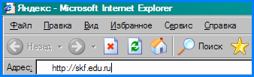
Рисунок 1
- в текстовые поля «Имя» и «Пароль» области «Вход в систему» открывшейся страницы «СПП НОВОСТИ» (Рисунок 2) ввести учетное имя (логин) и пароль текущего пользователя ПКФ соответственно (Рисунок 3), затем нажать на кнопку «ОК»;

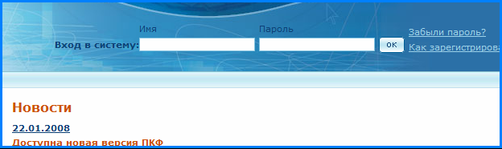
Рисунок 2
Рисунок 3
- в области «Навигация по сайту» открывшейся страницы «СПП ПОЛЬЗОВАТЕЛИ» выбрать ссылку «Загрузка дистрибутива» (Рисунок 4);

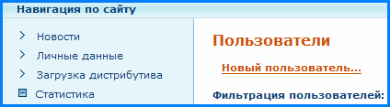
Рисунок 4
- ознакомиться с текстом лицензионного соглашения, размещённого на открывшейся странице СПП «Загрузка дистрибутива» (Рисунок 5) и установить флажок «Я согласен с условиями лицензионного соглашения» (Рисунок 6);
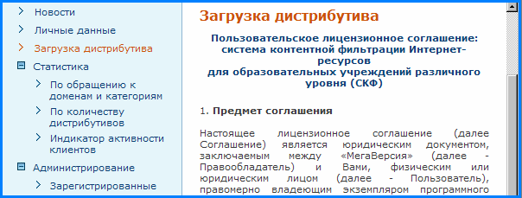
Рисунок 5
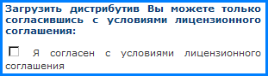
Рисунок 6

При установке флажка пользователю предоставляется возможность загрузки дистрибутива ПКФ (Рисунок 7).
Для этого следует:
- в раскрываемом списке «Тип лицензии» выбрать из списка элемент «Лицензии сети РОСОБР»;
- указать требуемое количество лицензий в поле «Количество лицензий дистрибутива»;
- установить переключатель «Лицензии с дистрибутивом»;
- нажать левой кнопкой «мыши» на элемент управления (ссылку) «Загрузить», расположенный внизу страницы.
После этого на экран будет выведено диалоговое окно «Загрузка файла» (Рисунок 8), предоставляющего пользователю возможность открыть или сохранить файл, содержащий дистрибутив ПКФ.

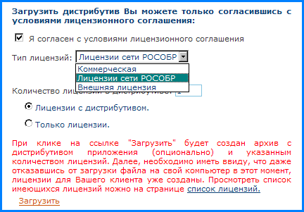
Рисунок 7
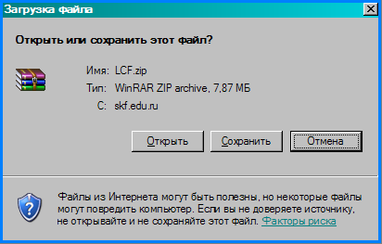
Рисунок 8
- нажать кнопку «Сохранить», в раскрывшемся окне «Сохранить как» указать папку для сохранения архивного файла дистрибутива «LCF.zip», далее нажать кнопку «Сохранить».

Установка (инсталяция) ПКФ

Для того, чтобы установить ПКФ, следует:
- распаковать сохранённый (см. п. 3.2.1 (6)) архивный файл дистрибутива «LCF.zip»;
- произвести запуск исполняемого файла «LCF2Setup….exe», при этом на экране будет появится окно «Установка ПКФ: лицензионное соглашение» (Рисунок 9), содержащая текст лицензионного соглашения;

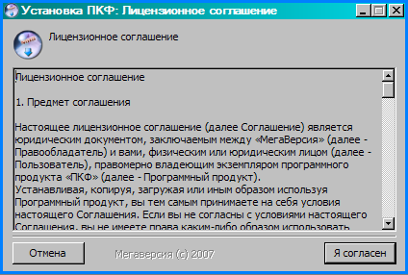
Рисунок 9
- ознакомиться с текстом лицензионного соглашения и в случае согласия нажать на кнопку «Я согласен»; после этого на экране появится окно «Установка ПКФ: выбор регистрационного ключа» (Рисунок 10);

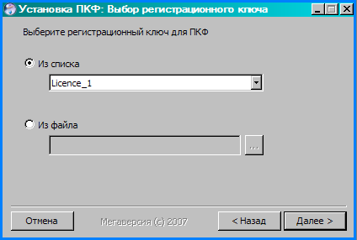
Рисунок 10
- произвести выбор регистрационного ключа из раскрываемого списка, установив переключатель «Из списка», или из файла, установив переключатель «Из файла», затем нажать на кнопку «Далее», после чего на экране появится окно «Установка ПКФ: выбор домена ОСФ» (Рисунок 11);
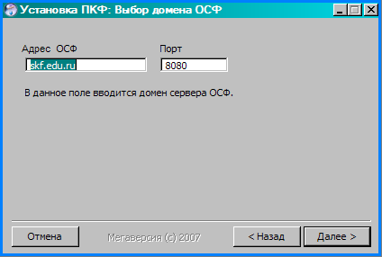
Рисунок 11
- текстовые поля «Адрес ОСФ» и «Порт» окна должны содержать, соответственно, адрес сервера ОСФ «skf.edu.ru» и номер порта доступа «8080»; если это не так, следует внести соответствующие изменения, затем нажать на кнопку «Далее», после чего на экране появится окно «Установка ПКФ: ввод последовательности символов» (Рисунок 12);

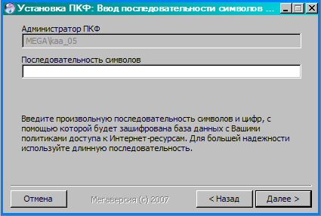
Рисунок 12
- выполнить экранную инструкцию (Рисунок 12), затем нажать на кнопку «Далее»; на экране появится окно «Установка ПКФ: каталог установки» (Рисунок 13);
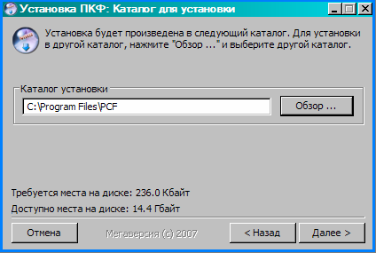
Рисунок 13
- выполнить экранную инструкцию (Рисунок 13), затем нажать на кнопку «Далее»; на экране появится окно «Установка ПКФ: папка меню» (Рисунок 14);

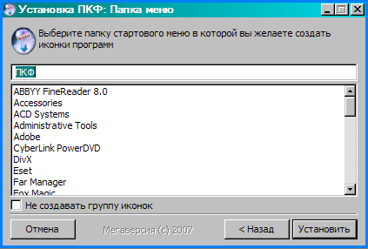
Рисунок 14
- выполнить экранную инструкцию (Рисунок 14), то есть ввести название создаваемого элемента (пункта) подменю «Программы» главного меню операционной системы, которое будет соответствовать ПКФ; от создания элемента подменю «Программы» можно отказаться, установив флажок «Не создавать группу иконок»; далее следует нажать на кнопку «Установить», после этого на экране появится окно «Установка ПКФ: установка файлов» (Рисунок 15), иллюстрирующая протекание процесса установки ПКФ;
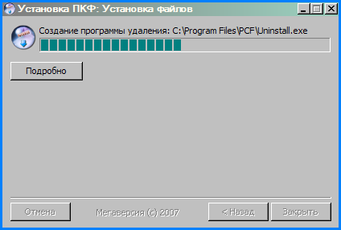
Рисунок 15
Если на ПК была установлена предыдущая версия программы, в процессе установки новой версии ПКФ будет открыто окно «Установка ПКФ» (Рисунок 16), информирующее пользователя о наличии файла настроек ПКФ. В этом случае следует нажать кнопку «Да», если требуется использовать настройки предыдущей версии ПКФ, и кнопку «Нет», если настройки использоваться не будут.

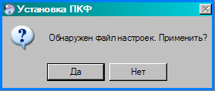
Рисунок 16
- по завершении процесса установки ПКФ следует нажать на кнопку «Закрыть» окна «Установка ПКФ: завершено», отображаемого при этом на экране монитора (Рисунок 17).
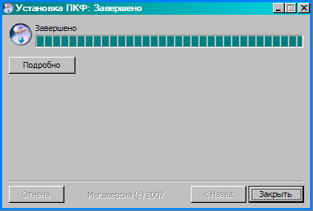
Рисунок 17
В области индикаторов панели задач будет отображён индикатор состояния ПКФ.

Удаление ПКФ средствами программы
Для удаления программы средствами ПКФ требуется:
- с помощью кнопки «Пуск» панели задач рабочего стола и главного меню перейти к подменю «Программы»;
- выбрать пункт ПКФ подменю «Программы» и в открывшемся подменю ПКФ выбрать элемент «Удаление» (Рисунок 18), после этого на экране монитора появится окно «Удаление ПКФ: подтверждение» (Рисунок 19),

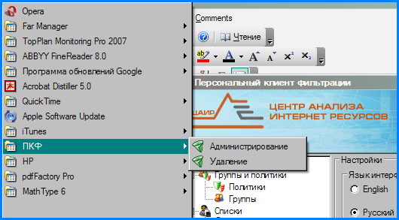
Рисунок 18
- в окне «Удаление ПКФ: подтверждение» (Рисунок 19) нажать на кнопку «Далее» для перехода в окно «Удаление ПКФ: сохранение настроек приложения» (Рисунок 20);

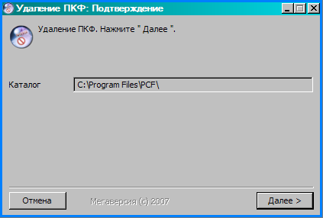
Рисунок 19
- для полного удаления ПКФ необходимо установить переключатель «Полное удаление приложения», для сохранения файла пользовательских настроек при удалении ПКФ требуется установить переключатель «Удаление с сохранением пользовательских настроек»; для инициализации процесса удаления следует нажать кнопку «Удалить», при этом будет произведён переход к форме «Удаление ПКФ: Удаление», предоставляющей пользователю возможность наблюдения за ходом процесса удаления ПКФ (Рисунок 21);

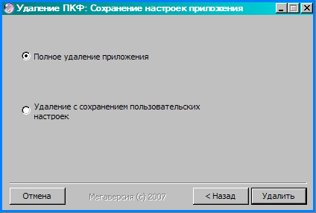
Рисунок 20
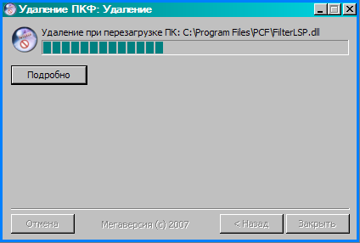
Рисунок 21
- по завершении процесса удаления ПКФ на экране появляется окно «Удаление ПКФ: удаление завершено» (Рисунок 22); для просмотра подробной информации о ходе выполнения процесса удаления ПКФ следует нажать на кнопку «Подробно» (Рисунок 23);
- нажать на кнопку «Закрыть» (Рисунок 22), после этого на экране появится сообщение «Не все файлы были удалены. Перезагрузиться для завершения удаления?» (Рисунок 24);
- нажать кнопку «Да» для завершения процесса удаления.

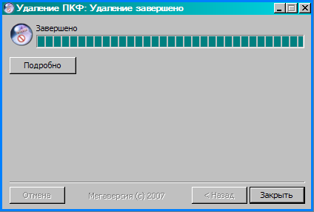
Рисунок 22
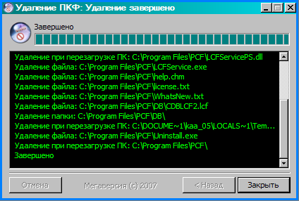
Рисунок 23
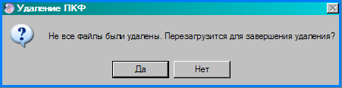
Рисунок 24

Работа с программой

Запуск программы
При включении компьютера с установленным ПКФ (п. 3) запуск программы производится автоматически.

Графический индикатор программы.
При успешном выполнении запуска в области индикаторов панели задач рабочего стола будет отображен графический индикатор (значок) - (Рисунок 25).

Рисунок 25

При обнаружении средствами самодиагностики сбоев в работе программы индикатор меняет цвет на красный (Рисунок 26).

.
Рисунок 26

При двойном щелчке левой клавишей «мыши» на индикаторе на экране монитора появляется рабочее окно программы ПКФ (п. 5.2), а при щелчке правой клавишей мыши - отображается контекстное меню (Рисунок 27).

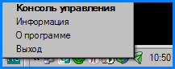
Рисунок 27
Команды меню предназначены:
- «Консоль управления» - для вывода на экран рабочего окна программы;
- «Информация» - для вывода на экран монитора окна «Информация о режиме работы ПКФ»; окно содержит информацию о режиме работы ПКФ, определяемую статусом и полномочиями текущего пользователя ПКФ, и статистическую информацию по текущему пользователю (Рисунок 28);
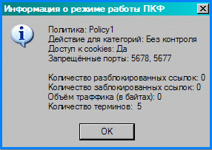
Рисунок 28
- «О программе» - для вывода на экран окна «О программе», содержащей информацию о версии используемого ПКФ (Рисунок 29);

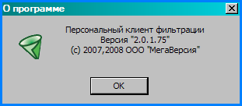
Рисунок 29
- «Выход» - для удаления графического индикатора из области индикаторов панели задач рабочего стола (при этом ПКФ продолжает функционировать).

Рабочее окно ПК ПКФ
Рабочее окно ПКФ появляется на экране монитора при запуске программы. Можно открыть рабочее окно программы двойным щелчком по её графическому индикатору или выбрав команду «Монитор GUI» его контекстного меню (п. 5.1.1).
Рабочее окно программы содержит (Рисунок 30):
- заголовок;
- область навигации (на рисунке обозначена цифрой 1);
- область информационно-настроечных панелей (на рисунке обозначена цифрой 2);
- блок кнопок подтверждения и отмены изменений, внесённых с помощью элементов управления информационно-настроечных панелей рабочего окна (на рисунке обозначен цифрой 3);
- кнопку «Помощь» (расположена в нижней левой части), предназначенную для вызова электронной справочной системы ПКФ.

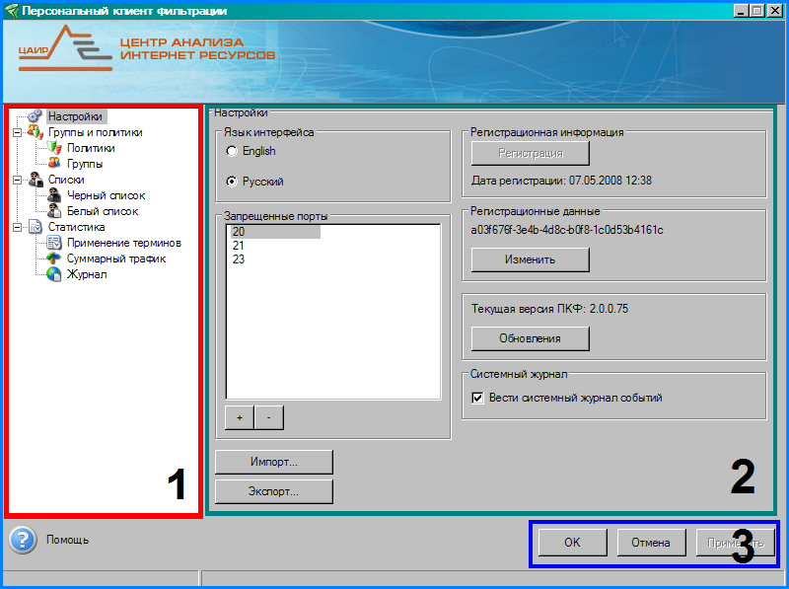
Рисунок 30

Область навигации
Область навигации рабочего окна программы содержит список информационно-настроечных панелей в виде схемы (Рисунок 31).

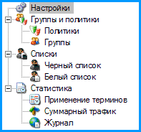
Рисунок 31
При щелчке левой клавишей «мыши» на одном из элементов схемы в области информационно-настроечных панелей рабочего окна программы отображается одноимённая панель.

Область информационно-настроечных панелей
Область информационно-настроечных панелей (Рисунок 30) рабочего окна программы предназначена для отображения информационно-настроечных панелей программы, выводимых по щелчку мыши на одноимённых элементах схемы, расположенной в области навигации рабочего окна программы.

Блок кнопок подтверждения и отмены изменений
После редактирования содержимого информационно-настроечной панели необходимо, для подтверждения внесённых изменений, поочерёдно нажать на кнопки «Применить» и «ОК», расположенные под областью информационно-настроечных панелей рабочего окна программы (Рисунок 30). Для отмены внесённых изменений предназначена кнопка «Отмена».

Настройка ПКФ
Для настройки основных параметров ПКФ предназначена панель «Настройки» (Рисунок 32), переход к которой производится при выборе элемента «Настройки» навигационной схемы рабочего окна программы (п. 5.2.1).

Выбор языка интерфейса программы
Для выбора языка интерфейса программы необходимо установить один из переключателей «English» или «Русский», расположенных в области «Язык интерфейса» панели «Настройки».

Регистрация текущего экземпляра ПКФ в базе данных ОСФ.
В области «Регистрационная информация» панели «Настройки» расположена кнопка «Регистрация», нажатие на которую инициализирует процедуру регистрации текущего экземпляра ПКФ в базе данных ОСФ. Текстовая строка под кнопкой «Регистрация» информирует пользователя о текущем статусе программы. Если ПКФ не прошёл процедуру регистрации, под активизированной кнопкой «Регистрация» будет отображена надпись: «ПКФ не зарегистрирован на сервере», если ПКФ зарегистрирован, надпись будет содержать дату и время регистрации, кнопка «Регистрация» при этом будет неактивна (Рисунок 33).

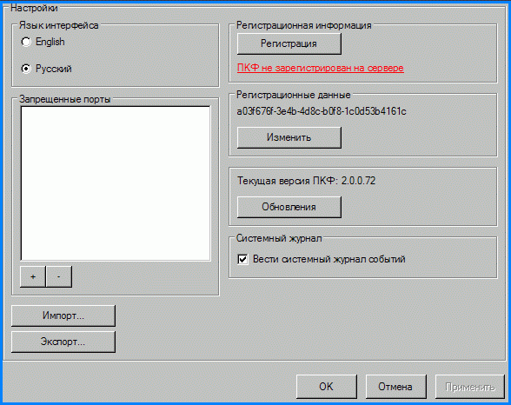
Рисунок 32
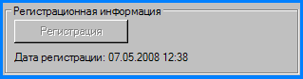
Рисунок 33

Редактирование списка запрещенных портов
Для редактирования списка сетевых портов, запрещённых для доступа с ПК, на котором производится настройка ПКФ, предназначены кнопки и области «Запрещенные порты» панели «Настройки».
Для добавления в список «Запрещенные порты» номера очередного порта следует нажать на кнопку и ввести в текстовое поле области «Запрещенные порты» его номер (Рисунок 34). Для удаления номера порта из списка требуется выбрать номер порта в списке и нажать на кнопку .

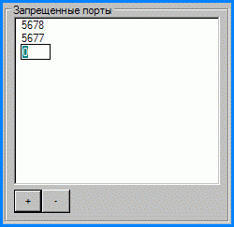
Рисунок 34

Замена номера лицензии ПКФ
Для замены номера текущей лицензии ПКФ на новый необходимо:
- нажать кнопку «Изменить» (Рисунок 35) области «Регистрационные данные» на панели «Настройки». При этом будет произведён переход к экранной форме «Открыть» (Рисунок 36), предоставляющей пользователю возможность открыть регистрационный файл с новым лицензионным номером для установленного на ПК экземпляра ПКФ (тип файла «License file» c расширением «*.id»);

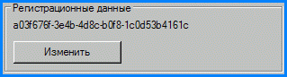
Рисунок 35
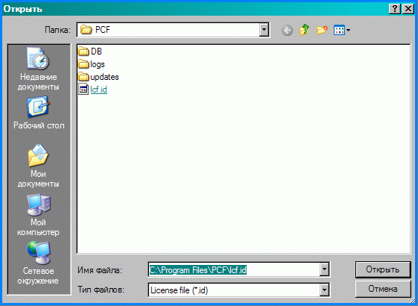
Рисунок 36
- выбрать файл, содержащий новую лицензию (файл загружается на ПК при выполнении операции загрузки лицензий и дистрибутива ПКФ (п. 3.1)), нажать кнопку «Открыть» формы; при этом будет осуществлён переход к Рабочему окну ПКФ с открытой панелью «Настройки»;
- нажать на кнопку «Регистрация» области «Регистрационная информация» на панели «Настройки».

Установка обновлённой версии ПКФ
Для получения сведений о наличии обновлений системных файлов ПКФ необходимо:
- нажать кнопку «Обновления» панели «Настройки» в области, содержащей сведения о текущей версии программного комплекса ПКФ;
- при отсутствии обновлений на экран будет выведено сообщение «Обновлений нет. У Вас последняя версия системы ПКФ» (Рисунок 37).
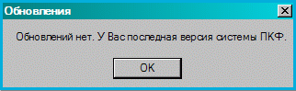
Рисунок 37
- при наличии обновления на экран будет выведено сообщение «Обнаружена новая версия ПКФ. Загрузить её сейчас?» (Рисунок 38).
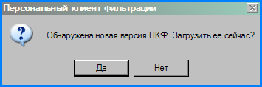
Рисунок 38
Для загрузки обновлённой версии следует нажать кнопку «Да» в окне сообщения.
Над графическим индикатором программы ПКФ, расположенным в области индикаторов (в области уведомлений) панели задач рабочего стола, будет отображена выноска с уведомлением о начале загрузки новой версии ПКФ (Рисунок 39).

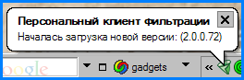
Рисунок 39
При щелчке левой клавишей мыши по выноске на экране отображается форма «ПКФ: Загрузка обновления» (Рисунок 40), предоставляющая пользователю возможность визуального наблюдения за ходом процесса загрузки обновлённой версии ПКФ.

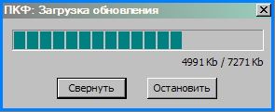
Рисунок 40
По завершении загрузки над графическим индикатором ПКФ будет отображена выноска с текстом «Загрузка завершена» (Рисунок 41).

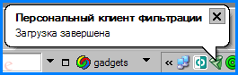
Рисунок 41
Следует закрыть данную выноску и утвердительно ответить на отображаемый при этом запрос (Рисунок 42).
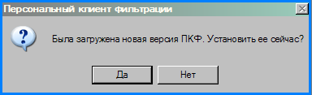
Рисунок 42

Ведение системного журнала событий ПКФ
Для фиксации в системном журнале событий информации о функционировании ПКФ необходимо установить флажок «Вести системный журнал событий», расположенный в области «Системный журнал» ПКФ панели «Настройки». В этом случае в системный журнал будут производиться записи обо всех событиях, зафиксированных ПКФ.

Импорт и экспорт файлов настроек ПКФ
Для сохранения (экспорта) файла, содержащего данные о текущих настройках установленного экземпляра ПКФ, необходимо:
- нажатием на кнопку «Экспорт...» на панели «Настройки» произвести переход в окно «Сохранить как», предоставляющее возможность сохранения файла настроек ПКФ;
- ввести имя файла с расширением «*.xml» в строку «Имя файла» и нажать кнопку формы «Сохранить» (Рисунок 43):

Для восстановления (импорта) настроек программного комплекса ПКФ необходимо:
- нажатием на кнопку «Импорт...» панели «Настройки» произвести переход к форме «Открыть», предоставляющей возможность для восстановления файла настроек ПКФ;
- произвести выбор настроечного файла (с расширением «*.xml»);
- нажать кнопку «Открыть» (Рисунок 44):

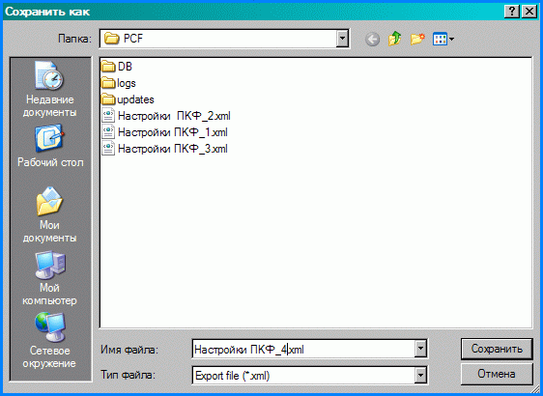
Рисунок 43
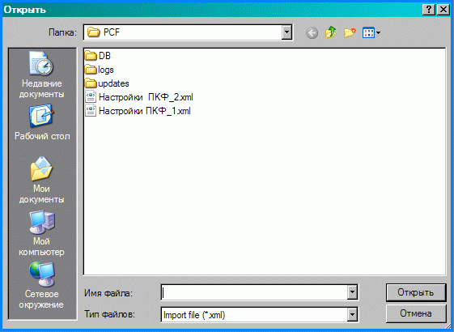
Рисунок 44

Политики доступа
Для ограничения доступа пользователей к Интернет-ресурсам администратору ПКФ необходимо установить правила доступа пользователей (групп пользователей) к ресурсам сети. Набор правил, в соответствии с которыми производится ограничение доступа пользователей к сетевым ресурсам (фильтрация веб-трафика), называется политикой использования Интернет-ресурсов.

Формирование политик доступа
Для создания набора политик доступа к Интернет-ресурсам ПКФ предназначена панель «Политики» (Рисунок 45), переход к которой производится при выборе элемента «Политики» навигационной схемы рабочего окна программы (п. 5.2.1).

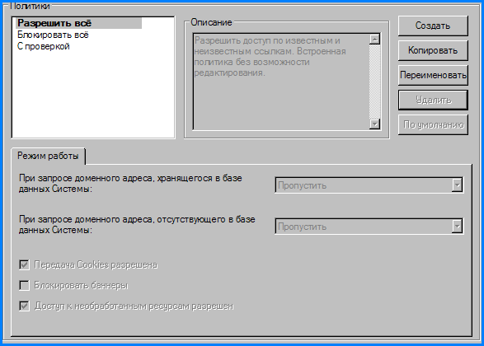
Рисунок 45
В левой верхней части панели «Политики» размещено текстовое поле, предназначенное для отображения списка наименований политик, как встроенных, так и формируемых администратором ПКФ.

Встроенные политики ПКФ
Политики «Разрешить всё», «Запретить всё» и «С проверкой» заносятся в список политик в момент установки ПКФ автоматически. Данные политики не могут быть удалены из списка политик. Их атрибуты не могут быть отредактированы администратором ПКФ, но соответствующие им записи из списка политик могут быть переименованы (п. 5.4.1.4). Политика «Разрешить всё» выделена в списке жирным шрифтом, это говорит о том, что данная политика назначается вновь формируемой группе пользователей по умолчанию (п. 5.4.1.6). В текстовом поле области «Описание» панели «Политики» при выборе одной из встроенных политик отображается текст с их описанием:
- «Разрешить всё» – политика разрешения доступа к известным Интернет-ресурсам (адреса которых хранятся в базе данных Системы) и неизвестным Интернет-ресурсам (адреса которых не зафиксированы в базе данных Системы);
- «Запретить всё» – политика запрещения доступа к известным и неизвестным Интернет-ресурсам.
- «С проверкой» - политика запрещает доступ к известным Интернет-ресурсам, разрешает доступ к неизвестным ресурсам, ведётся статистика запросов.

Формирование политик администратором ПКФ
Для формирования новой политики следует:
- перейти к панели «Политики»;
- нажать на кнопку «Создать» блока кнопок, расположенного в правом верхнем углу панели. При этом в список политик будет добавлен элемент «Policy 1» – наименование формируемой политики, вместе с тем активизируются элементы управления вкладки «Режим работы» и вкладка «Категории» (Рисунок 46);

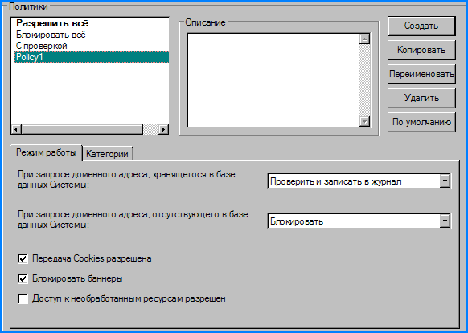
Рисунок 46
- в текстовое поле области «Описание» ввести текст, описывающий формируемую политику;
- на вкладке «Режим работы», расположенной в нижней части панели «Политики», выбрать один из элементов раскрываемого списка «При запросе доменного адреса, хранящегося в базе данных Системы» (Рисунок 47):
- «Блокировать» - для формирования политики, при которой доступ пользователей к ресурсам сети Интернет, адреса которых хранятся в базе данных ПКФ, запрещён;
- «Пропустить» - для формирования политики, при которой доступ пользователя к Интернет-ресурсам, адреса которых хранятся в базе данных ПКФ, не ограничен ПКФ; сбор статистической информации по запросам не производится;
- «Пропустить и записать в журнал» - для формирования политики, при которой доступ пользователя к Интернет-ресурсам не ограничен ПКФ; производится сбор статистической информации по запросам;

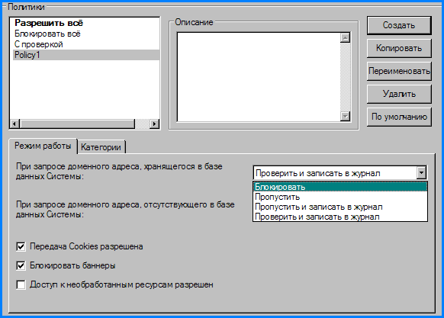
Рисунок 47
- «Проверить и записать в журнал» - для формирования политики, при которой пользователям разрешен доступ только к категоризированным Интернет-ресурсам, адреса которых хранятся в базе данных Системы и исключены из списка «Запрещённые» вкладки «Категории» (см. 5.4.1.2 (6)). Производится сбор статистичеой информации по запросам. При выборе данного элемента раскрываемого списка «При запросе доменного адреса, хранящегося в базе данных Системы» активизируются все элементы управления вкладки «Режим работы» и вкладка «Категории».

- для назначения режимов доступа пользователей к Интернет-ресурсам, доменные адреса которых отсутствуют в базе данных Системы, либо не определённы в наличии (например, по причине потери связи программного комплекса ПКФ с сервером), следует из раскрываемого списка «При запросе доменного адреса, отсутствующего в базе данных Системы» (Рисунок 48) выбрать один из элементов:
  - «Блокировать» - для формирования политики, при которой доступ пользователей к Интернет-ресурсам, доменные адреса которых отсутствуют в базе данных Системы, либо не определённы в наличии, запрещён; сбор статистической информации по запросам не производится;
  - «Пропустить» - для формирования политики, при которой доступ пользователей к Интернет-ресурсам, доменные адреса которых отсутствуют в базе данных Системы, либо не определённы в наличии, разрешён; сбор статистической информации по запросам не производится;
  - «Пропустить и записать в журнал» - для формирования политики, при которой доступ пользователя к Интернет-ресурсам, доменные адреса которых отсутствуют в базе данных Системы, либо не определённы в наличии, разрешён; производится сбор статистической информации по запросам;

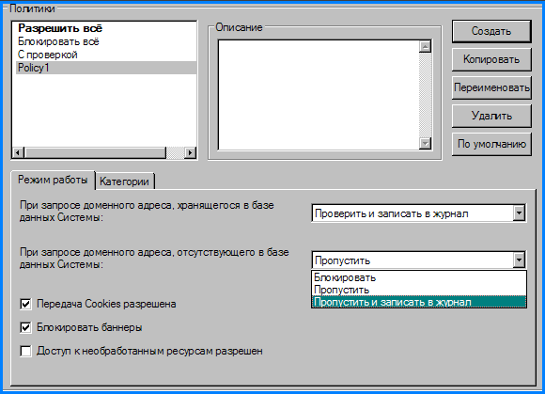
Рисунок 48
- на вкладке «Режим работы» панели «Политики» (при необходимости), установить или сбросить флажки (Рисунок 48):
  - «Передача cookies разрешена»; если флажок сброшен, то, при запросе пользователем Интернет-ресурсов, передача cookies в сеть блокируется;
  - «Блокировать баннеры» - при установленном флажке отображение баннеров на странице Интернет-ресурса, выводимой на экран монитора пользователя, блокируется;
  - «Доступ к необработанным ресурсам разрешён» - при установленном флажке доступ к Интернет-ресурсам, адреса которых не идентифицированы Системой (например, по причине временной потери связи с главным сервером фильтрации), разрешён.

- на активизированной вкладке «Категории», панели «Политики» (Рисунок 49), следует (при необходимости) сформировать списки запрещённых (список «Запрещённые» вкладки) и разрешённых (список «Разрешённые» вкладки) категорий Интернет-ресурсов, для чего:
- выбрать вкладку «Категории» панели «Политики»;
- с помощь кнопок и сформировать списки: из списка «Запрещённые», содержащего официальный список категорий Интернет-ресурсов РОСОБРа, с помощью кнопки переместить выбранные категории в список «Разрешённые». При нажатии кнопки производится обратное действие.

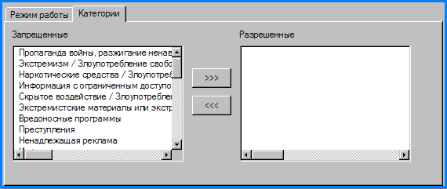
Рисунок 49
При обращении пользователя к Интернет-ресурсу, причисленному к категории из списка, отображаемого в панели «Запрещённые», запрос будет блокироваться.
При обращении пользователя к Интернет-ресурсу, причисленному к категории из списка, отображаемого в панели «Разрешённые», запрос блокироваться не будет.

- нажать на кнопки «Применить» и «ОК» рабочего окна ПКФ.

Для формирования очередной политики следует повторить последовательность действий п. 5.4.1.2. или п. 5.4.1.3. Панель «Политики» примет вид, подобный представленному на рисунке (Рисунок 50).

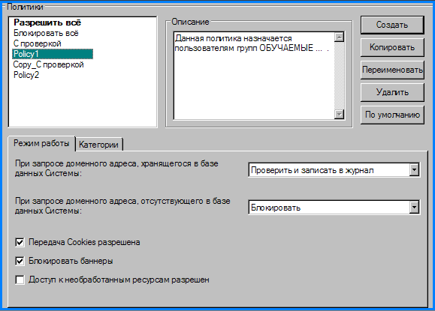
Рисунок 50

Копирование политик
Для создания копии политики из списка политик необходимо:
- произвести переход к панели «Политики»
- выбрать в списке политик запись, соответствующую копируемой политике;
- нажать на кнопку «Копировать»; при этом в список политик будет добавлена новая запись, имеющая префикс «Copy_», например, «Copy_Policy1» (Рисунок 50) и соответствующая копии исходной политики;
- нажать на кнопки «Применить» и «ОК» рабочего окна ПКФ.

Переименование политик
Для переименования политики необходимо:
- произвести переход к панели «Политики;»;
- выбрать в списке политик запись, соответствующую переименовываемой политике;
- нажать кнопку «Переименовать»;
- в раскрывшееся текстовое поле списка ввести новое имя политики;
- нажать на кнопки «Применить» и «ОК» рабочего окна ПКФ.

Удаление политик
Для удаления политики необходимо:
- произвести переход к панели «Политики»;
- выбрать в списке политик запись, соответствующую удаляемой политике (сформированной администратором);
- нажать кнопку «Удалить» панели;
- нажать на кнопки «Применить» и «ОК» рабочего окна ПКФ.

Присвоение политике статуса «По умолчанию»
Политика, выделенная в списке политик панели «Политики» жирным шрифтом, является политикой имеющей статус «По умолчанию», то есть политикой, автоматически присваиваемой вновь создаваемой группе пользователей. В списке политик только одна политика может быть выделена жирным шрифтом и являться политикой, применяемой по умолчанию.
Для присвоения политике статуса «По умолчанию» необходимо:
- произвести переход к панели «Политики»;
- выбрать в списке политик запись, соответствующую политике, которой будет присвоен статус «По умолчанию»;
- нажать кнопку «По умолчанию» (запись будет выделена жирным шрифтом);
- нажать на кнопки «применить» и «ОК» рабочего окна ПКФ.

Группы пользователей
Пользователи ресурсов сети Интернет, использующие ПК, на которых установлены ПКФ и чьи учётные записи составляют список пользователей, могут быть объединены в группы пользователей.
Группа пользователей - это совокупность пользователей ресурсов сети Интернет, объединенных общей политикой и расписанием ее действия.
Для каждого пользователя администратором ПКФ может быть назначена персональная политика доступа к Интернет-ресурсам. Если пользователю политика доступа не назначена, по отношению к нему применяется политика, назначаемая ПКФ по умолчанию.
Для формирования групп пользователей ПКФ, назначения политик и временных интервалов действия политик каждой группе пользователей предназначена панель «Группы», переход к которой производится при выборе элемента «Группы» навигационной схемы рабочего окна программы (п. 5.2.1).

Формирование групп пользователей ПКФ
Для того чтобы сформировать группу пользователей ПКФ следует:
- произвести переход к панели «Группы» рабочего окна ПКФ; изначально панель имеет вид, представленный на рисунке (Рисунок 51);

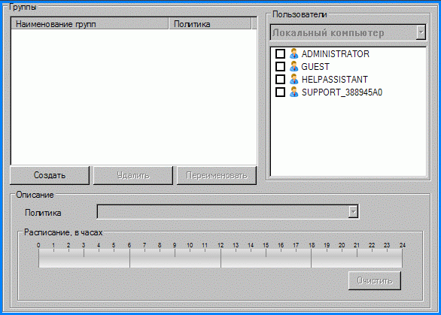
Рисунок 51
- нажать кнопку «Создать», при этом:
- в графе «Наименование групп» таблицы, расположенной в левом верхнем углу панели, отобразится наименование первой формируемой группы пользователей (Group1);
- в графе «Политика» - наименование политики, которая присваивается создаваемой группе пользователей по умолчанию (политики, наименование которой выделено жирным шрифтом в списке политик панели «Политики» (п. 5.4.1);
- активизируются все элементы управления панели (Рисунок 52);
- из раскрываемого списка области «Пользователи» выбрать один из элементов списка: элемент «Локальный компьютер» – для формирования группы из пользователей, чьи учётные записи составляют список пользователей данного компьютера, или наименование домена – для формирования группы из пользователей, чьи учётные записи составляют список выбранного домена;

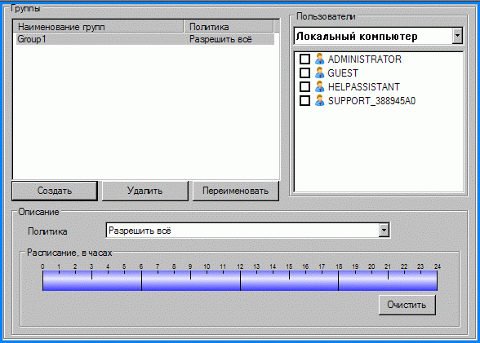
Рисунок 52
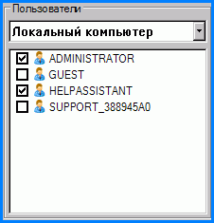
Рисунок 53
- установить флажки напротив учётных записей, отображаемых непосредственно под раскрываемым списком области «Пользователи», которые будут включены в формируемую группу.
Для удаления записей из списка текущей группы достаточно сбросить соответствующие флажки (Рисунок 53);
- нажать кнопки «Применить» и «ОК» рабочего окна ПКФ.

Для формирования очередной группы пользователей следует повторить описанные выше шаги по созданию первой группы списка. При этом в списке области «Пользователи» будут активны учётные записи пользователей, не включённые ни в одну из ранее созданных групп (Рисунок 54).

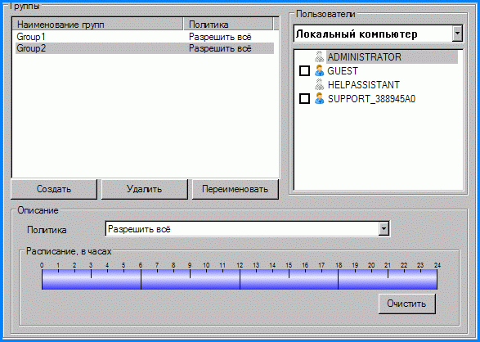
Рисунок 54
По завершении формирования групп пользователям, не включённым ни в одну из групп, автоматически назначается политика, присваиваемая группам пользователей по умолчанию (политика, выделенная жирным шрифтом в списке политик панели «Политики», (п. 5.4.1)).

Назначение группам политик доступа
При необходимости изменения политики, назначенной создаваемой группе по умолчанию, следует:
- произвести переход к панели «Группы» рабочего окна ПКФ;
- выбрать в списке групп (в графе «Наименование группы» таблицы панели) запись, соответствующую наименованию редактируемой группы, сформированной администратором;
- выбрать из раскрываемого списка «Политика» области «Описание», расположенной внизу панели «Группы» (Рисунок 55), наименование присваиваемой группе политики;
- нажать кнопки «Применить» и «ОК» рабочего окна ПКФ.

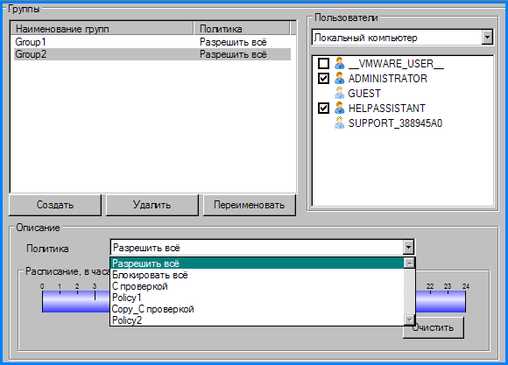
Рисунок 55

Формирование расписания действия политики доступа
Для задания временных интервалов действия политики группы пользователей (отличной от политик «Разрешить всё» и «Запретить всё»), то есть для повремённой регламентации доступа к Интернет-ресурсам, согласно выбранной политике, служит шкала времени, расположенная в области «Расписание в часах», непосредственно под раскрываемым списком «Политика» области «Описание» панели «Группы» (Рисунок 56).

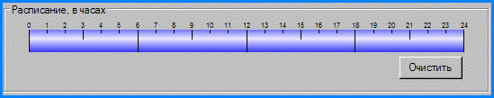
Рисунок 56
Шкала разбита на 24 деления. Каждое деление сопоставлено соответствующему часу суток. По умолчанию шкала окрашена в синий цвет, информирующий пользователя о том, что политика, назначенная группе, выбранной в графе «Наименование групп» таблицы панели «Группы», не имеет временного ограничения.
Для ограничения действия политики по времени необходимо:
- установить указатель мыши в точку шкалы, соответствующую одной из крайних точек интервала запрета действия политики (т. е. времени начала или конца интервала действия политики «Запретить всё»);
- удерживая левую клавишу мыши, переместить указатель в точку шкалы, соответствующую второй крайней точке интервала запрета действия политики (т. е. времени окончания или начала действия политики «Запретить всё», в зависимости от направления перемещения указателя).
При этом интервал запрета действия политики будет отмечен на шкале серым отрезком.
Можно задать несколько временных отрезков запрета действия выбранной политики.

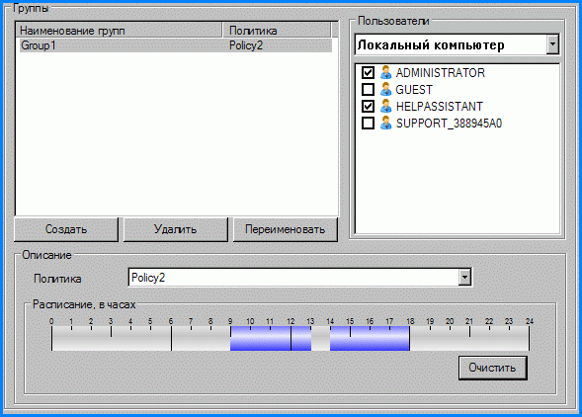
Рисунок 57
Пример. На рисунке (Рисунок 57) изображена шкала времени, регламентирующая:
- интервалы действия политики Policy2, назначенной группе Group1 (группа включает двух пользователей, зарегистрированных на ПК под учётными записями «Administrator» и «Helpassistant») - с 09:00 до 13:00 и с 14:00 до 18:00;
- интервалы запрета действия политики Policy2, назначенной группе Group1 (т. е. действует политика «Запретить всё») - с 13:00 до 14:00 и с 18:00 до 09:00.

Для предписания круглосуточного запрета действия политики, назначенной группе, выбранной в графе «Наименование групп» таблицы панели «Группы», служит кнопка «Очистить». При нажатии кнопки её название изменяется на «Заполнить», а шкала окрашивается в серый цвет, что говорит о введение в действие политики «Запретить всё», не имеющей ограничения по времени.
Нажатием кнопки «Заполнить» пользователям, входящих в группу, выбранную в графе «Наименование групп» таблицы панели «Группы», разрешается доступ к Интернет-ресурсам согласно политике, назначенной группе, без ограничения по времени. При этом название кнопки изменяется на «Очистить», а шкала времени принимает синюю окраску.
При назначении группам политик «Разрешить всё» и «Запретить всё» шкала времени не используется.

Удаление групп пользователей
Для удаления группы необходимо:
- произвести переход к панели «Группы»;
- выбрать в списке групп (в графе «Наименование группы» таблицы панели) запись соответствующую удаляемой группе, сформированной администратором;
- нажать кнопку «Удалить» панели;
- нажать кнопки «Применить» и «ОК» рабочего окна ПКФ.
При удалении группы список учётных записей пользователей, не входящих ни в одну из групп, будет дополнен учётными записями, входившими ранее в удаленную группу.

Переименование групп пользователей
Для изменения наименования группы пользователей необходимо:
- произвести переход к панели «Группы»;
- выбрать в списке групп (в графе «Наименование группы» таблицы панели) запись, соответствующую переименовываемой группе;
- нажать кнопку «Переименовать»;
- в раскрывшееся текстовое поле (в графе «Наименование группы» таблицы панели) ввести новое имя политики;
- нажать кнопки «Применить» и «ОК» рабочего окна ПКФ.

«Чёрный» список
«Чёрный» список – это список доменных адресов, блокируемых ПКФ при обращении пользователей к Интернет-ресурсам, расположенным по данным адресам, независимо от категории ресурса.
Для формирования «чёрного» списка, предназначена панель «Списки - Чёрный список» (Рисунок 58).
Панель содержит два текстовых поля (верхнее и нижнее) и блок кнопок («Добавить», «Удалить», «Экспорт...», «Импорт...»).
Верхнее текстовое поле служит для ввода доменного адреса запрещённого Интернет-ресурса (блокируемого ПКФ), нижнее - для отображения записей "чёрного" списка (доменных адресов, запрещённых для доступа).
Для добавления записи в «чёрный» список следует ввести запрещённый доменный адрес в верхнее текстовое поле и нажать кнопку «Добавить».
Для удаления выбранной записи «чёрного» списка (доменного адреса, блокируемых ПКФ при обращении) служит кнопка «Удалить».
Кнопка «Экспорт...» панели служит для перехода к окну «Сохранить как», позволяющей пользователю сохранить "чёрный" список в формате текстового файла. Для этого необходимо ввести имя файла с расширением «*.txt» в строку «Имя файла» окна «Сохранить как» и нажать кнопку «Сохранить».
Кнопка «Импорт...» панели служит для перехода к окну «Открыть», предоставляющей пользователю возможность загрузить из файла с расширением «*.txt» ранее сохраненный "чёрный" список. Для этого следует, используя окно «Открыть», найти и выбрать нужный файл одним из способов, предоставляемых операционной системой, и нажать на кнопку «Сохранить» данного окна.
Процедуры экспорта и импорта файлов аналогичны описанным в п. 5.3.7.

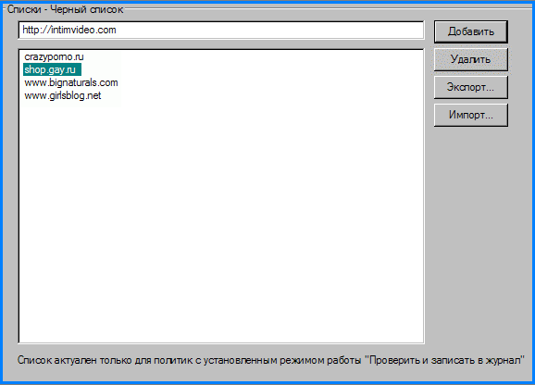
Рисунок 58

«Белый» список
«Белый» список – это список доменных адресов, не блокируемых ПКФ при обращении пользователей к Интернет-ресурсам, расположенным по данным адресам, независимо от категории ресурса.
Для формирования «белого» списка, предназначена панель «Списки - Белый список».
Панель содержит два текстовых поля (верхнее и нижнее) и блок кнопок («Добавить», «Удалить», «Экспорт...», «Импорт...»).
Верхнее текстовое поле служит для ввода доменного адреса запрещённого Интернет-ресурса (не блокируемого ПКФ), нижнее - для отображения записей "белого" списка (доменных адресов, разрешённых для доступа).
Для добавления записи в «белый» список следует ввести запрещённый доменный адрес в верхнее текстовое поле и нажать кнопку «Добавить».
Для удаления выбранной записи «белого» списка (доменного адреса, не блокируемых ПКФ при обращении) служит кнопка «Удалить».
Кнопка «Экспорт...» панели служит для перехода к форме «Сохранить как», позволяющей пользователю сохранить "белый" список в формате текстового файла. Для этого необходимо ввести имя файла с расширением «*.txt» в строку «Имя файла» формы «Сохранить как» и нажать кнопку «Сохранить».
Кнопка «Импорт...» панели служит для перехода к окну «Открыть», предоставляющей пользователю возможность загрузить из файла с расширением «*.txt» ранее сохраненный "белый" список. Для этого следует, используя форму «Открыть», найти и выбрать нужный файл одним из способов, предоставляемых операционной системой, и нажать кнопку «Сохранить» данного окна.
Процедуры экспорта и импорта файлов аналогичны описанным в п. 5.3.7.

Статистика
ПКФ предоставляет администратору ПКФ возможность контроля за работой пользователей путём предоставления статистической информации, формируемой средствами ПКФ, установленной на контролируемом рабочем месте (ПК).
Для этого предназначены информационные панели «Применение терминов», «Суммарный трафик» и «Журнал».

Статистика применения терминов
Термины – это набор слов и (или) буквосочетаний, на основе которых осуществляется фильтрация веб-трафика.
Со статистическими данными по применению пользователями в запросах Интернет-ресурсов терминов администратор может ознакомиться, осуществив переход к панели «Применение терминов» (Рисунок 59) и нажав кнопку «Обновить» панели.

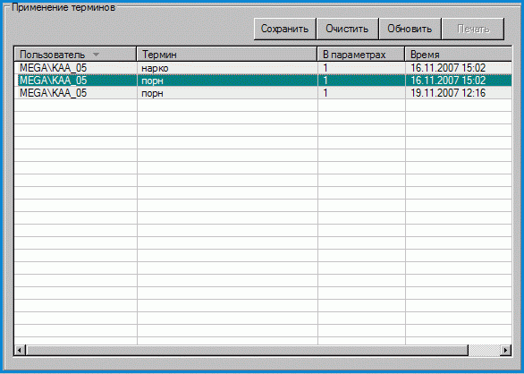
Рисунок 59
Панель «Применение терминов» включает таблицу, содержащую статистические данные о терминах, которые были использованы пользователями в запросах Интернет-ресурсов, и блок кнопок.
Графы таблицы панели содержат:
- «Пользователь» - учётные записи пользователей ПКФ;
- «Термин» – термины, используемые пользователями в запросе;
- «В параметрах» - количество идентичных терминов в запросе;
- «Время» – дату и время запроса.
Кнопки панели предназначены:
- «Сохранить» - для сохранения табличных статистических данных в текстовый файл;
- «Очистить» - для удаления табличных статистических данных;
- «Обновить» - для обновления табличных статистических данных;
- «Печать» - для вывода содержимого таблицы на печатающее устройство.

Статистика совокупного трафика
Статистика совокупного трафика - статистические данные об объеме данных (в байтах), принятом контролируемым ПК при обращениях пользователей ПКФ по конкретным доменным адресам. С этим видом статистических данных администратор может ознакомиться, осуществив переход к панели «Суммарный трафик» (Рисунок 60) и нажав на кнопку «Обновить» панели.
Панель «Суммарный трафик» включает таблицу, содержащую статистические данные об объеме информации (в байтах), принятом ПК при обращениях пользователей ПКФ по конкретным доменным адресам, блок кнопок и информационную строку.
Графы таблицы панели содержат:
- «Пользователь» - учётные записи пользователей;
- «Адрес» - доменные адреса, по которым были произведёны запросы;
- «Трафик» - объем данных (в байтах), принятых при обращении пользователей ПКФ по каждому доменному адресу.
Кнопки панели предназначены:
- «Обновить» - для обновления табличных статистических данных;
- «Печать» - для вывода содержимого таблицы на печатающее устройство.

Информационная строка, расположенная непосредственно под таблицей, содержит данные о совокупном объёме трафика (в килобайтах) по запросам пользователей, записи о которых содержатся в таблице.

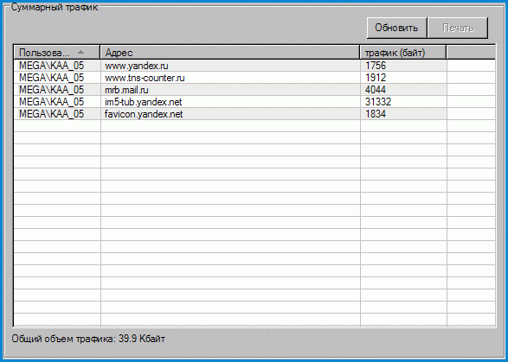
Рисунок 60

Журнал запросов Интернет-ресурсов
Журнал запросов содержит статистические данные по запросам пользователями Интернет-ресурсов и действиям, выполненным ПКФ при обращении к ресурсам.
Для просмотра журнала необходимо произвести переход к панели «Журнал» (Рисунок 61) и нажать кнопку «Обновить» панели.

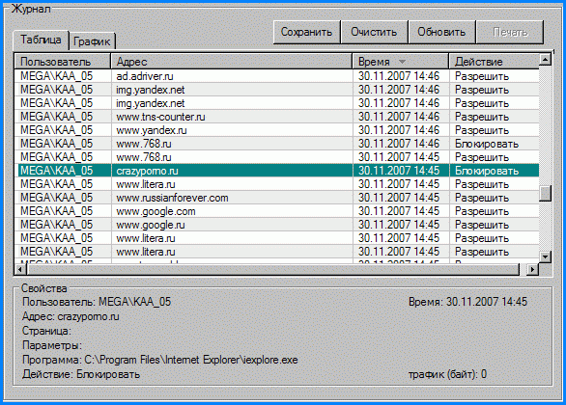
Рисунок 61
Панель включает вкладки «Таблица» и «Обновить» и блок кнопок.
Вкладка «Таблица» (Рисунок 61), содержит таблицу со статистическими данными по запросам Интернет-ресурсов пользователями и область «Свойства», в которой отображается расширенная информация по выбранным в таблице вкладки записям о произведённых запросах.
Графы таблицы содержат:
- «Пользователь» - учётные записи пользователей;
- «Адрес» - доменные адреса, по которым пользователи производили запросы Интернет-ресурсов;
- «Время» – дату и время запроса;
- «Действие» - информацию о действии («Разрешить» или «Блокировать»), произведённом системой в результате анализа запроса Интернет-ресурса и применения политики, назначенной текущему пользователю.
На вкладке «График» отображается гистограмма, построенная на основании информации, содержащейся в таблице вкладки «Таблица». На оси ординат указывается общее количество записей в таблице (количество произведённых запросов), на оси абсцисс – временной интервал, в течение которого были произведены эти запросы (Рисунок 62)

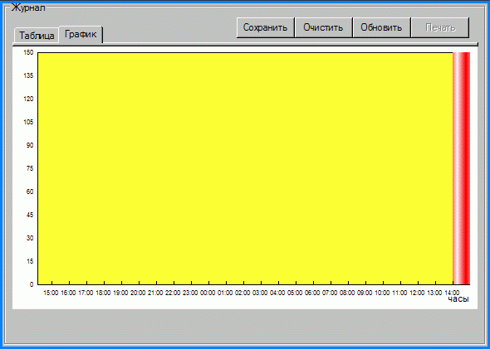
Рисунок 62
Кнопки панели предназначены:
- «Сохранить» - для сохранения статистических данных вкладок в текстовый файл;
- «Очистить» - для удаления статистических данных вкладок;
- «Обновить» - для обновления статистических данных;
- «Печать» - для вывода содержимого вкладок на печатающее устройство.

Проверка программы
После установки программного комплекса ПКФ необходимо проверить его работоспособность. Для этого требуется определить наличие доступа к разрешённым по умолчанию (например, http://www.sovsport.ru/ и т. д.) и блокируемым программой (например, http://boobs.ru/ и т. д.) Интернет-ресурсам.

Сообщения программы
При автоматическом обнаружении средствами ПКФ наличия обновлённой версии ПКФ на экран монитора выводится сообщение «Обнаружена новая версия ПКФ. Загрузить её сейчас?» (Рисунок 63).

Рисунок 63
Для загрузки обновлённой версии следует нажать кнопку «Да» окна сообщения.
Над графическим индикатором программы ПКФ, расположенным в области индикаторов (в области уведомлений) панели задач рабочего стола, будет отображена выноска с уведомлением о начале загрузки новой версии ПКФ (Рисунок 64).

Рисунок 64
При щелчке на выноске на экране отображается форма «ПКФ: Загрузка обновления», предоставляющая пользователю возможность визуального наблюдения за ходом процесса загрузки обновлённой версии ПКФ (Рисунок 65).

Рисунок 65
По завершении загрузки над графическим индикатором ПКФ будет отображена выноска с текстом: «Загрузка завершена» (Рисунок 66).

Рисунок 66
Следует закрыть данную выноску и утвердительно ответить на отображаемый при этом запрос (Рисунок 67).

Рисунок 67
Остальные сообщения, выдаваемые в ходе выполнения настройки, проверки ПКФ, а также в процессе работы программы, формируются стандартными средствами операционной системы Microsoft Windows. Описание их содержания и действий, которые необходимо предпринять по этим сообщениям, содержится в документации на используемую версию операционной системы.

Перечень терминов
Администратор клиента СКФ – сотрудник клиента СКФ, обеспечивающий эксплуатацию Системы Контентной Фильтрации персоналом клиента СКФ, а также настройку СКФ в пределах полномочий, предоставляемых клиенту СКФ.
Администратор СКФ – лицо, обеспечивающее настройку и эксплуатацию Системы Контентной Фильтрации как единого целого.
Действие — характер поведения программного комплекса ПКФ, регламентирующий его реакцию в ответ на запрос пользователя на доступ к Интернет-ресурсу.
Категория – группа, к которой может быть причислен Интернет-ресурс на основе некоторых признаков. Категории представлены иерархическим деревом, а в простейшем случае списком. Категоризация Интернет ресурсов осуществляется программным комплексом СТК, не входящим в Систему Контентной Фильтрации, но поставляющим данную информацию для программных комплексов СКФ.
Клиент СКФ – образовательное учреждение, установившее на законных основаниях на свое оборудование программные комплексы Системы Контентной Фильтрации, обеспечивающие ограничение доступа к нежелательным Интернет-ресурсам. Между клиентами СКФ могут существовать иерархические связи — одно учреждение может быть подразделением другого.
Клиент фильтрации – программный комплекс, установленный на оборудовании клиента СКФ и выполняющий функции в рамках Системы Контентной Фильтрации.
Контентная фильтрация - определения прав доступа к Интернет-ресурсу на основании анализа его содержимого на предмет соответствия принятой политике.
Политика – набор правил по доступу к ресурсам сети, эти правила предназначаются для пользователей и групп пользователей.
Пользователь – сотрудник клиента СКФ, осуществляющий контролируемые Системой Контентной Фильтрации обращения к Интернет-ресурсам.
Пользователь ПКФ — любой пользователь ОС Microsoft Windows, использующий ПК, на которой установлен ПКФ. Для каждого пользователя ПКФ может быть назначена персональная политика, если персональная политика для пользователя не назначена, то в этом случае используется политика по умолчанию.

Лист регистрации изменений
Номера листов (страниц) |  |  |  |  | Всего  листов (страниц)  в докум. | N  документа | Входящий N сопроводительного докум. и дата | Подп. | Дата
Изм | изменен-ных | заменен-ных | новых | аннулированных

Настоящее руководство распространяется исключительно на программный комплекс ПКФ и не заменяет учебную, справочную литературу, руководства от производителя операционной системы (используемой пользователем в рабочем процессе) и прочие источники информации, освещающие работу с графическим пользовательским интерфейсом операционной системы.
Система контентной фильтрации – программно-аппаратный комплекс, обеспечивающий регулируемую фильтрацию Интернет-ресурсов.
Логин и пароль назначаются и выдаются пользователям системным администратором вышестоящей организации или организации соответствующего уровня (Костромская область КОИПКРО по E-mail: aes26@yandex.ru Скворцов Аркадий Евгеньевич).
Процедура автоматического обновления версии ПКФ описана в п. 7.
Вкладка «Режим работы» предназначена для задания формируемым или редактируемым политикам параметров, определяющих режим фильтрации веб-трафика
При назначении формируемой политике параметра «Проверить и записать в журнал» необходимо учитывать возможность фильтрации веб-трафика с использованием «чёрного» и «белого» списков (п. 5.6, 5.7). Обращения пользователя к ресурсам, расположенным по доменным адресам, включённым в «чёрный» список, блокируются ПКФ независимо от категории ресурса. Обращения к ресурсам с доменными адресами, включёнными в «белый» список, разрешены независимо от категории ресурса.
Баннер — графическое изображение, аналогичное рекламному модулю в прессе, но, как правило, включающее анимированные (редко видео-) элементы, а также обладающие гиперссылкой на сайт с дополнительной информацией.
Для одновременного выбора в списках нескольких элементов (категорий) используйте клавиши Shift или Ctrl (см. документацию на установленную операционную систему).
Доменные адреса, включённые в «чёрный» список используется для фильтрации веб-трафика только при назначении политики с параметром «Проверить и записать в журнал» при запросе доменного адреса, отсутствующего в базе данных Системы (п. 5.4.1.2, г).
Доменные адреса, включённые в «белый» список используется для фильтрации веб-трафика только при назначении политики с параметром «Проверить и записать в журнал» при запросе доменного адреса, отсутствующего в базе данных Системы (п. 5.4.1.2, г).

